SREDA, 22. 4.
MAT-utrjujemo
Rešitve naloge RJI str: 42.
- Pri prvi nalogi ti pravilno geslo pove, če si zapisal prava števila: geslo se glasi - številskem traku
- 2. naloga: 243, 295, 321. 341, 576, 685, 704, 860
321 | 685
576 | 860
295 | 704
243 | 341
RJI str: 44:
- Ladjice:
906 | devetsto šest
8S 6D 5E | Osemsto petinšestdeset
6S 9D 8E | 698
Liha števila:  657, 865 | 657<865

Iz števk 8, 3, 5, lahko sestaviš 6 števil: 835, 853, 358, 385, 538, 583
-------------------------------------------------------------------------------------------------------------------
Danes boš rešil-a naloge v RJI na str. 46, 47. Zdaj ste že pravi poznavalci števil do 1000.
Za utrjevanje številskih predstav lahko vadiš tudi preko zdaj že znane strani:
https://interaktivne-vaje.si/matematika/mat_1000/racunam_do_1000.html

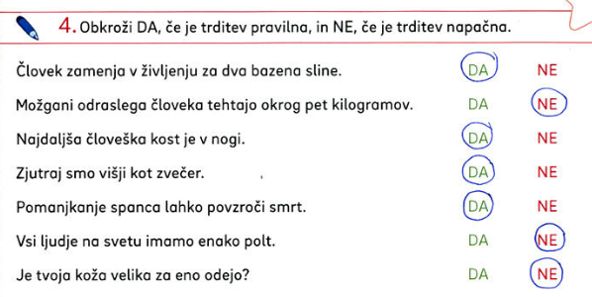
SLJ – Človeško telo
Najprej preveri rešitve

-------------------------------------------------------------------------------------------------------------------
Glasno preberi in ustno dopolni povedi. Še sam-a ustno sestavi dva taka primera.
- Na vrtu raste ___ (visok) češnja, še ___ (visok) pa je oreh.
- Matjaž ima ___ (velik) roke, Uroš pa še ___ (velik).
- Don je ___ (majhen) kužek, Piki pa še ___ (majhen).
Reši naloge v DZ na str.51/5. in 6. nalogo.
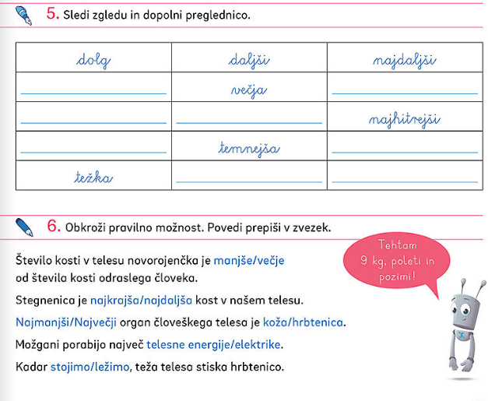
Ne pozabi povedi prepisati v zvezek. Pazi na pisavo.

LUM – Če želiš, se odzovi na NAGRADNI NATEČAJ GALERIJE BOŽIDAR JAKAC ZA OSNOVNOŠOLSKE USTVARJALCE: #OSTANIDOMA IN USTVARI CVETOČE KROŠNJE (v priponki).
Izdelaš lahko cvetoče češnjevo drevo – za natečaj ali domačo steno ali dvoriščno sliko iz naravnih materialov.
Ena ideja za izdelavo je spodaj. Vem pa, da ste lahko zelo izvirni, tako da si lahko zamislite svoje drevo, na podlago, ki jo želite in z materiali, ki jih imate na voljo.
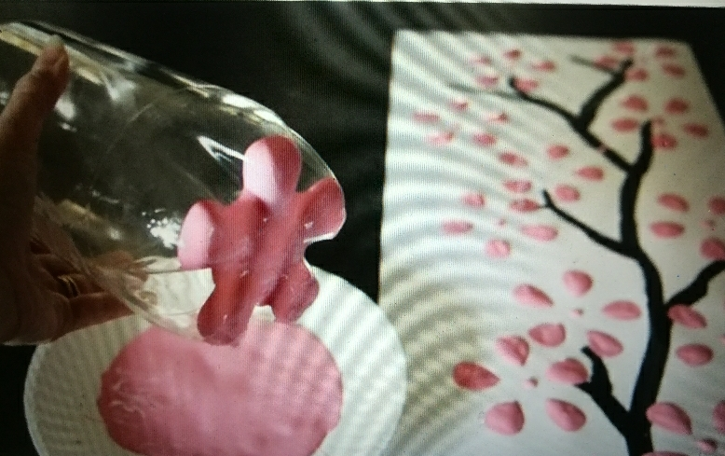
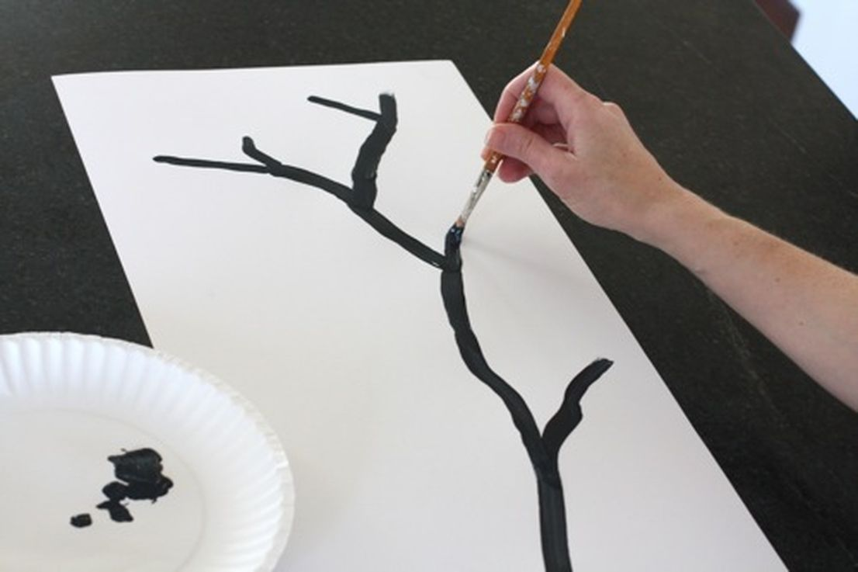

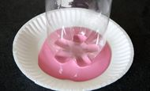
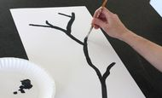
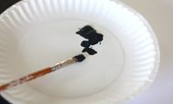

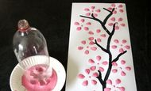
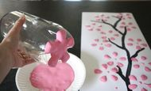
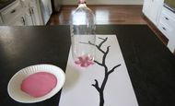
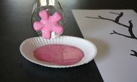
Ustvarjajmo - plastenka - 2 / FOTO: alphamom.com
https://www.bibaleze.si/ideje_za_prosti_cas/ustvarjamo-priklicimo-pomlad.html

OPB - IDEJE UČITELJICE ELENE ZA POPOLDANSKI ČAS
1. PANTOMIMA: Kaj, ko bi oponašali živali? Najprej začnemo z lažjimi ugankami, potem težje. Kdo bo uganil največ!
2. NARIŠI NAJLJUBŠO ŽIVAL
3. PAJEK IN MUHA: Po prostoru napeljemo volno z enega konca do drugega, od okna do vrat, levo in desno po sobi. Potem je nekdo pajek, drugi pa muha ali mušica. Pajek lovi muho, muha pa se mu trudi ubežati.

